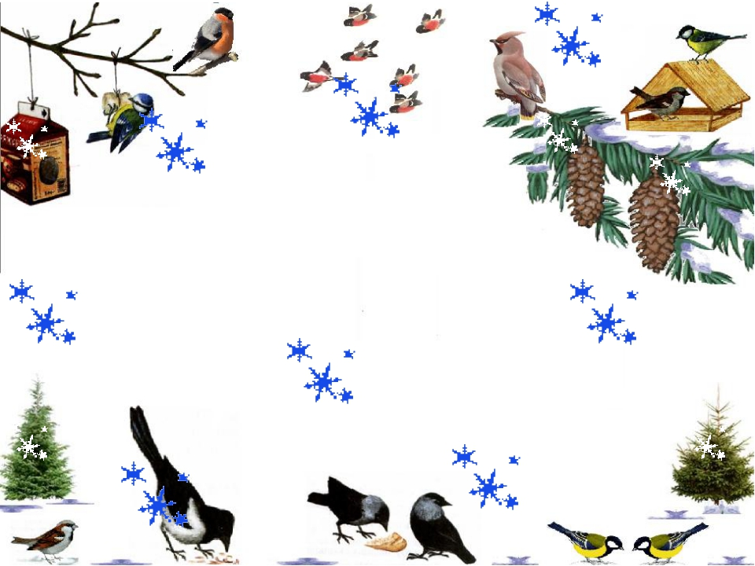КГБОУ «Заринская общеобразовательная школа-интернат»

**Покормите птиц зимой**

Экологический проект

Составитель:

Харитонова Н.Л., воспитатель



Заринск

2021

**Содержание**

Введение.……………………………………………………………..………3

1 Значение птиц в природе и жизни человека..…………………5

2 Знакомство с перелетными и зимующими птицами...…….….5

3 Интересные факты из жизни птиц……………………………..8

4 Виды кормушек для птиц…………………..…………..…........9

5 Наши наблюдения……………………………….…………......11

6 Правильно организованная подкормка птиц ..........................12

Заключение……………………………………………..……………….......13

Список использованных источников………………………………....…...14

Приложение……………………………………………………….......... …15

**«Покормите птиц зимой**  **Пусть со всех концов,**  **К вам слетятся, как домой,  
Стайки на крыльцо.  
Не богаты их корма  
Горсть одна нужна,  
Горсть одна - и не страшна  
Будет им зима.  
Сколько гибнет их – не счесть  
Видеть тяжело.  
А ведь в нашем сердце есть  
И для птиц тепло.  
Разве можно забывать:  
Улететь могли,  
А остались зимовать  
Заодно с людьми.  
Приучите птиц в мороз  
К своему окну,  
Чтоб без песен не пришлось  
Нам встречать весну»**

Александр Яшин (1967)

Мы видим птиц каждый день, привыкли к ним, зачастую не обращаем на них никакого внимания и не задумываемся над тем, какова их роль в природе. А ведь они удивительные существа, важная часть природы, именно от птиц во многом зависит, зазеленеют ли наши сады, леса и парки весной. Птицы преображают нашу природу своими яркими красками, звучной песней и делают нашу жизнь радостной.

Каждый из нас наверняка когда-нибудь видел замёрзших мёртвых птиц. Многие проходили мимо, не замечая их. Кто-то замечал, но не придавал этому событию значения. Вот только нас увиденное заставило задуматься: кто тому виной? И можно ли было эту смерть предотвратить?

Очень сложно выживать нашим пернатым соседям зимой. Снежный покров, покрывает каждый сантиметр земли, и найти хоть самую маленькую крошечку, практически невозможно. Зимние морозы не дают расслабиться. Если понаблюдать за птицами в природе, можно организовать помощь для зимующих птиц. Помощь в виде искусственной подкормки. Тем самым помочь им пережить трудное время года, спасти от гибели.

**Цель:** оказание помощи птицам в зимний период и изучение поведения зимующих птиц.

**Задачи:**

* Изучить зимующих птиц в нашем районе;
* Собрать информационный материал о зимующих птицах;
* Сделать кормушки;
* Ухаживать и наблюдать за кормушками;
* Изготовить буклет, содержащий материал о птицах и их подкормки.

**Воспитательные задачи:**

* Воспитать чувство сострадания к птицам и всему живому, ответственность и бережное к ним отношение.

**Коррекционные задачи:**

* корректировать мышление, речь;
* отрабатывать умение составлять связное высказывание описательного и повествовательного характера на основе изучения птиц;
* учить анализировать, работать самостоятельно.

**Гипотеза**: если постоянно подкармливать зимующих птиц и тем самым помочь им пережить холодный период года, когда птицам сложно добывать корм из–под снега, то можно сохранить их численность..

**Актуальность темы:** мы считаем, что в настоящее время совершенно необходима зимняя подкормка птиц. Кроме того, что это занятие обеспечит сытый желудок птицам, это имеет большое воспитательное значение, так как учит нас заботиться о тех, кто нуждается в помощи. Самый простой и не требующий больших затрат вид заботы - развешивание кормушек и подкормка птиц. Поэтому тема работы является актуальной.

**Объект:** зимующие птицы г. Заринска.

**Предмет:** зимующие птицы на кормушке.

**Методы проектной работы:** сбор информации из книг, журналов, интернета, анализ опроса, наблюдение.

**1 Значение птиц в природе и жизни человека**

Значение птиц в природе и в жизни человека очень велико. Птицы очень прожорливы. Потому как большинство из них питается насекомыми, принося этим пользу, истребляя бесчисленное множество насекомых-вредителей.   Так, синица за сутки съедает насекомых столько, сколько весит сама.  Немалую пользу приносят хищные птицы (коршуны, совы) являясь санитарами в природе, питаясь ослабленными животными, мелкими грызунами - которые вредят полевым культурам и распространяют многие инфекционные заболевания (например, чумы, желтухи). А своей красотой и пением птицы доставляют человеку эстетическое наслаждение.

**2 Знакомство с перелетными и зимующими птицами**

Летом большое количество птиц. Всюду для них обилие корма - жуков, бабочек, мошек, комаров и других насекомых, разнообразных плодов и семян растений. Но вот приходит осень. Корма для птиц становится меньше и меньше. Многие птицы собираются в стаи, а затем летят в теплые края. Сначала улетают те, которые питаются насекомыми, затем те, которые кормятся плодами и семенами растений. Позднее улетают утки и гуси. Они живут у нас до тех пор, пока не замерзнут водоемы. Все эти птицы перелетные.

Часть птиц от нас не улетают - это зимующие птицы, некоторые из них запасают себе корм на зиму. Так некоторые синицы, поползни прячут насекомых, плоды и семена растений в трещины коры, в развилки ветвей деревьев. Осенью все чаще птицы прилетают к жилью человека, так как здесь им проще отыскать корм.

В зимнем лесу можно услышать, как деловито стучит дятел. Не покидает зимний лес и глухарь, ведь у него всегда есть еда - вкусная сосновая хвоя. А вот тетерева и рябчики едят ольховые сережки, почки и ягоды можжевельника.

   Удивительная птица клёст зимой даже ухитряется вить гнездо и высиживать птенцов. Кормится клёст семенами ели, которые добывает из шишек с помощью своего клюва. У этих растений семена созревают к зиме. Значит, и корма больше всего для клёста бывает в это время года. Поэтому эти птицы выводят птенцов зимой. Кругом снег и лютый мороз, но стужа им не страшна, потому что они всегда сыты.

Рассмотрим видовой состав зимующих птиц нашего района:

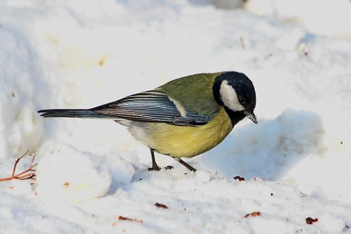**- синица:** зимой синицы собираются стайками. Верх зеленоватый, низ желтый, крылья и хвост синевато-серые. На крыле видна тонкая белая поперечная полоска. Характерны блестяще-черная шапочка, доходящая до глаз, светлое пятно на затылке, белые щёки, окаймленные черным, черное головное пятно, продолжающееся на груди. Данный вид является постоянным спутником человека, синица обитает в лесах и парках больших городов;

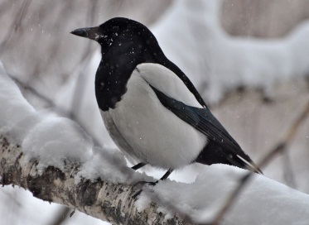**- сорока:** её невозможно спутать ни с одной другой птицей. Не зря в народе её называют - белобока. По бокам пёрышки у неё белые, а голова, крылья и хвост чёрные, как у вороны. Особенно красив хвост - длинный, прямой, будто стрела. Перья на нём не просто чёрные, а с красивым зеленоватым отливом. Сорока - это оседлая птица. Зимой большинство сорок вместе с галками и воронами перебираются поближе к людям;

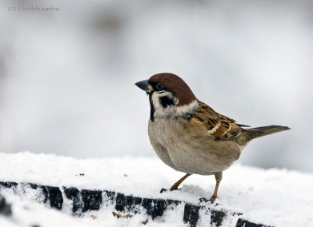**- воробьи:** узнаваемы по внешнему виду и за его характерное чириканье. Цвет оперения в верхней части коричнево-бурый с вкраплением черных перьев. На голове возле ушей и брюшко светло-серого оттенка. У воробьев маленький короткий хвост и достаточно мощный клюв. Воробьи являются самыми известными пернатыми, которые с огромным удовольствием соседствуют с человеком.Они пугливые, но голод заставляет их становиться попрошайками.

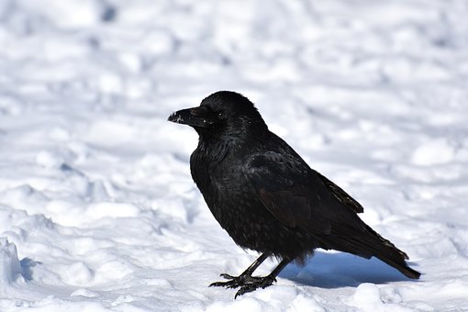**- вороны:** зимой прилетают к нам из лесопосадок, в городе они людей меньше боятся. Вечером летают стаями над городом, а потом прилетают в парк, садятся на ветви деревьев и засыпают до утра. Вороны умные, близко не подходят к человеку, осторожные, ходят вперевалочку.

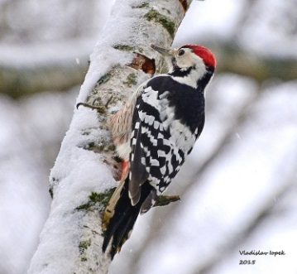**- дятел**: птица крикливая и шумная, он не только создает громкие звуки долбежкой, но дополнительно приводят в колебание сучки и ветви, трещание которых слышно до полутора километров. Уникальность птицы в том, что клюв работает как отбойный молоток с частотой в 10 ударов за секунду. А клейкий язык необходим для извлечения насекомых из щелей.

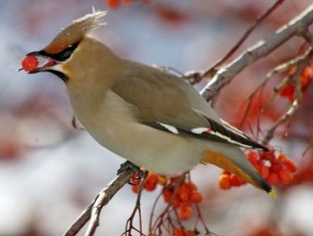**- свиристель:** окрас не столь ярок, но разнообразен. Тельце птицы имеет серо-розовый оттенок. Крылья черного цвета, с вкраплением белых и желтых полос, а также еле заметны красные цвета. На голове, как шапочка заостренный хохолок. Собираются стаями от 5 до 30 и более особей. С наступлением похолодания и отсутствием доступной пищи свиристели, направляясь в кочевье, останавливаются в местах обильного урожая различных ягод. Почти все ягоды идут в пищу.

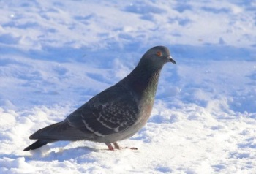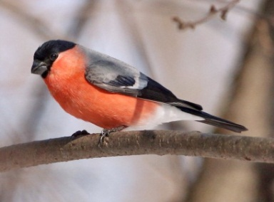**- снегирь:** принадлежит к певчим птицам рода снегирей. По размеру она чуть крупнее воробья. Самая выдающаяся часть птицы - грудка - красных перьев на груди. Снегири считаются лесными птицами, но их можно увидеть и в парках, и в обычных дворах жилых домов, на детских площадках. Они прилетают полакомиться семенами плодов деревьев и кустарников.

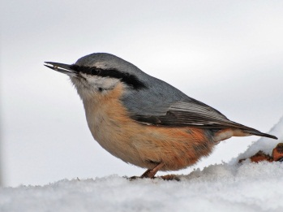**- сизый голубь:** самые обыкновенные для нас птицы, встречаются они повсюду. Эти пернатые так приучились жить рядом с человеком, что стали очень доверчивыми и даже не улетают, когда люди проходят мимо. Птицы имеют серый окрас с двумя темными полосами на крыльях. Для них характерен белый отлив на хвосте.

**- поползень:** это небольших размеров милое создание имеет нежный оттенок серого с голубоватым переливом, а брюшко покрыто белоснежным оперением, только по бокам можно наблюдать коричневатые полосы; хвостик маленький. Через глаза к ушам у птички проходит черная полоска. В основном поползень обитает в лесах с высокими деревьями, можно встретить его и в садовых рощах и в парках.

От холода пернатых спасает корм. Поэтому птицы, оставшиеся зимовать, должны добывать среди снегов себе пропитание. Это могут быть семена растений, ягоды, мелкие животные, падаль, пищевые отбросы. В России остаётся зимовать около семидесяти видов птиц.

**3 Интересные факты о жизни птиц**

Мы видим и слышим птиц каждый день . Но мир птиц настолько велик, что есть факты, о которых наверняка ещё не слышали.

Самая большая птица в мире – страус. Хотя, летать он не умеет, но, при беге может развивать скорость до 70 километров в час. Пингвин – единственная птица, которая ходит в вертикальном положении, и может плавать, но не летать.

Многие думают, что птицы улетают в связи с наступлением холодов, но это не совсем так. Зимовать остаются только те птицы, которые в состоянии найти себе пищу.

* Сорока – единственная птица, способная узнать себя в зеркале;
* За сутки синица кормит своих птенцов тысячу раз;
* Птицы поют не потому, что они счастливы. Так они обозначают свою территорию;
* При полёте птицы машут крыльями не вверх, а вниз. Их движение скорее происходит вперед и назад, напоминая восьмерку, если смотреть на птицу сбоку;
* Из-за особенностей строения глаз, воробьи видят мир в розовом свете, а в шее воробья в два раза больше позвонков, чем у жирафа;
* Зимой, если птица будет голодать более одного дня, она может погибнуть;
* Птицы часто стоят на одной ноге для того, чтобы согреться;
* Зимующих птиц редко можно увидеть одних. Они стараются сбиваться в стаи, чтобы не замерзнуть;
* Зимующие птицы летают очень мало, по сравнению с летом и весной. Это объясняется тем, что при отрицательных температурах, они мерзнут в полете. Поэтому самая оптимальная для них поза – это сидеть нахохлившись;
* Из каждых 10 синиц – 9 погибает зимой от голода;
* Подкармливая птиц, мы решаем несколько экологических проблем.   
  Чтобы убедиться в этом, немного посчитаем:
* Одна кормушка может спасти от смерти 50 синиц;
* Одна синица спасает от вредителей 10 деревьев;
* Одно дерево обеспечивает кислородом 3 человека.

Зимующим птицам приходится непросто в этот период года, но благодаря человеку, они прекрасно справляются с трудностями.

**4 Виды кормушек для птиц**

Сделать кормушку для птиц своими руками – значит проявить доброту и милосердие к пернатым. Домики с кормом настоящее спасение в зимнюю стужу. Помимо функциональной нагрузки кормушки могут выполнять и эстетическую функцию: украшать собой городские парки, улицы, дворы и сады.

Кормушку для птиц можно приобрести в магазине или заказать мастеру, но это потребует дополнительных финансовых затрат.

Создать небольшую, но красивую «столовую» для озорных стаек можно даже с ребенком. Кормушки для птиц легко можно сделать из подручных средств или даже из старых ненужных вещей.

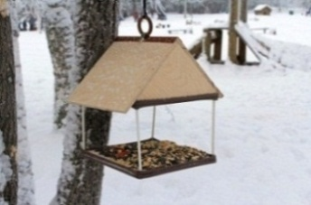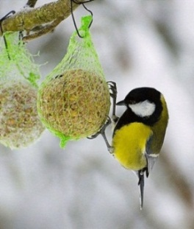**Кормушки-подвесы -** в виде подвесов – один из самых простых вариантов создания кормушек своими руками. Они представляют собой сетчатый мешок (от лука или других овощей), в который насыпают корм. Такие подвесы предназначены в основном для синиц. Дятлы такими кормушками воспользоваться не смогут.

**Кормушки-площадки -**с конструкцией в виде площадок и лотков так же просты в исполнении. Площадки представляют из себя ровные плоскости из какого-либо материала. Преимущество такой конструкции 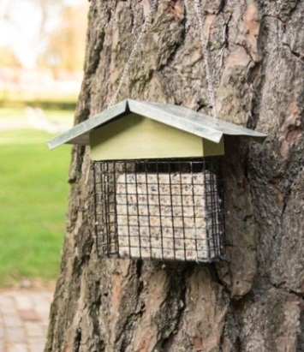заключается в том, что птицы видят корм издалека.

**Кормушки** - **лущилки -** менее популярны, так как они рассчитаны на птиц определенного типа. Хлеб или зерновые пастилки держаться в них с помощью специальной металлической сетки. Не склеенные между собой семена, орехи и крупы будут высыпаться из-за крупных ячеек сетки.

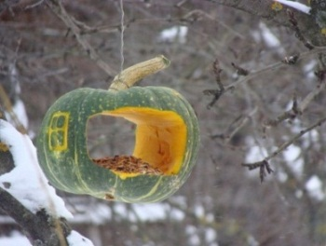**Бункерные кормушки -** являются наиболее оптимальным вариантом по своим характеристикам. Особенностью бункерной кормушки является то, что кормовая зона ограничена по размеру. Это является своеобразным ограничителем для воробьиной стаи, поскольку залететь целой стаей и съесть весь корм они не смогут. Им придется лакомиться с другими птицами поочередно, соблюдая приличия.

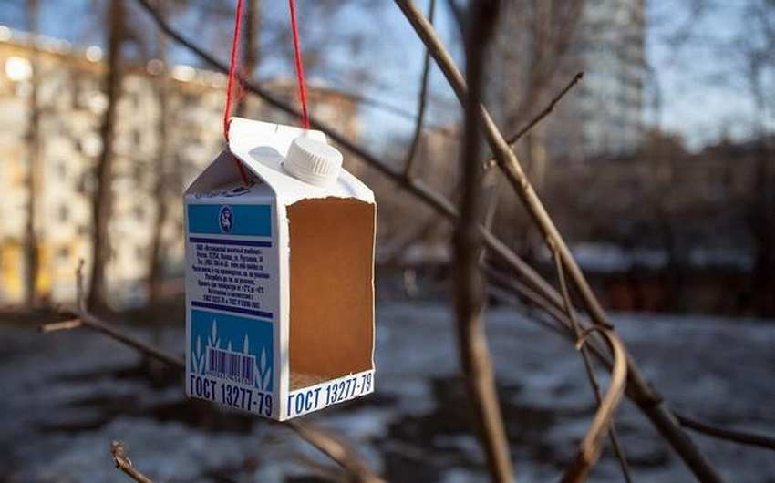Бункерные конструкции могут иметь разную конструкцию. Желательно, чтобы они были оборудованы твердой узкой площадкой. Корм может располагаться в свободном доступе для птиц, а может подаваться автоматически. Автоматическую подачу можно соорудить с помощью обычной бутылки. Такая подача корма более практичная, так как корм при этом не высыпается.

**Кормушки из коробок -** проще всего делаются. Очевидно, что бумага, из которой делаются коробки, не может долго противостоять воздействию атмосферной влаги. Поэтому для изготовления кормушки лучше выбирать коробку из ламинированного картона - он окажется более долговечным. Хорошим материалом являются коробки из-под жидких продуктов – молока, сока.

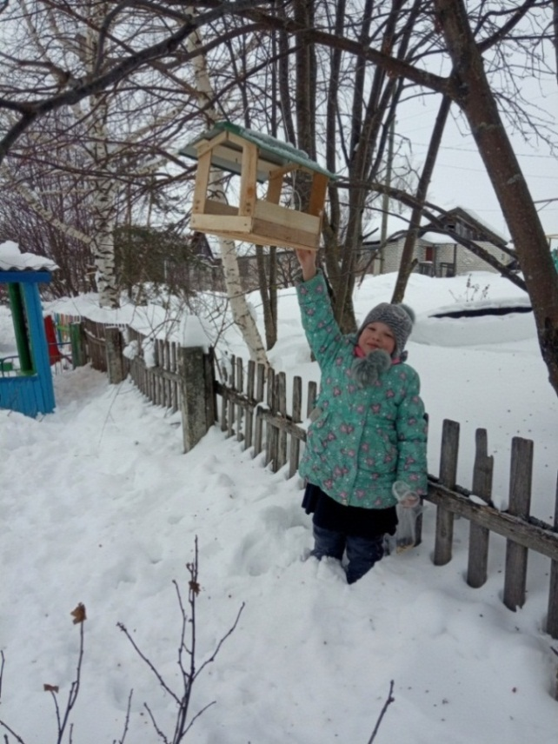**Кормушки-домики –** преимущества этой кормушки очевидны – это имеющаяся у нее крыша. Крыша зачищает корм от снегопадов и наглых воробьев. Поэтому к кормушке будут прилетать те птицы, которые привыкли к подкорму. Крыша может быть как горизонтальной, так и покатой.

Выбирая тип кормушки, необходимо знать несколько важных секретов:

* Птицы в основном ориентируются с помощью зрения, а не нюха, поэтому корм должен быть виден издалека;
* К кормушке лучше прикреплять яркие привлекающие внимания вещи: ленточки, ягоды, фрукты;
* Временные кормушки, предназначенные для зимнего сезона, лучше подвешивать. Таким образом, они меньше привлекут вороньи стаи;
* Постоянные кормушки для прикорма птиц на участке лучше размещать на столбах подальше от хищников, в том числе и от домашних кошек и собак;
* Птицы признают кормушку своей, если в ней будет большая ровная и устойчивая площадка с кормом.

**Диагностические средства**

Чтобы выяснить все ли ребята из класса помогают птицам зимой, и каким образом они это делают, мы провели устный опрос.

**Обработка и анализ результатов опроса**

К сожалению, опрос показал, что только у двоих ребят приделаны дома кормушки, остальные обещали исправиться, но в школе регулярно подкармливаем птиц. Все вместе проводим наблюдения.

**5 Наши наблюдения**

К нам на кормушку прилетают синицы и воробьи. Мы наблюдали  за ними. Оказалось, что эти птицы отличаются друг от друга. Сестрички-синички добрые, дружные, а вот воробья называют юркий плут, воришка, забияка, драчун и первейший нахал. Мы с этим согласны. Но на нашей кормушке все едят дружно. А ещё на кормушку прилетают сороки, вороны, снегири.

В начале зимы целая стая птиц лакомилась на кусте рябины. Это свиристели. так же любят рябину снегири. Характерно то, что из ягодки вынимается только серединка, а вся верхняя оболочка летит на снег. Снег был весь красный.

Конечно, необходимо подкармливать птиц. С этой целью мы вешали на территории школы, кормушки, которые сделали из подручных материалов, клали крупы, семена подсолнечника, крошки хлеба.

**7 Правильно организованная подкормка птиц**

Птиц нельзя кормить, можно лишь подкармливать. Корм не должен находиться в кормушке постоянно. При кормлении, птицы весь дневной рацион получают только из кормушки, а при подкормке они лишь часть необходимой пищи получают от человека, и вынуждены остальную часть своего рациона находить в природе. В природе рацион птиц очень разнообразен. И при постоянном наличии корма в кормушке, птицы попросту перестают искать другую пищу.

Подкармливать птиц надо в одном и том же месте, в одно и тоже время.

В птичий рацион можно добавлять овсяные хлопья, сухофрукты, измельченные семена тыквы, свежие мягкие фрукты и крошки белого хлеба. А вот кормить птиц крошками чёрного хлеба ни в коем случае нельзя. Так же нельзя кормить соленым салом или мясом. Они вызывают сильное расстройство кишечника, что означает верную гибель. Кормушки и места кормления надо содержать в чистоте, чтобы они не стали источником болезней.

Правильно подобранный рацион представим в виде таблицы.(Приложение №1)

От того, что насыпать в кормушку, будет зависеть и видовой состав «посетителей». На зёрна пшена или овса слетятся воробьи и другие зерноядные птицы. Не стоит забывать, что голуби с удовольствием склёвывают любые зёрна. Наиболее универсальный корм для зимующих птиц - семена подсолнечника.

Сало и мясо также можно использовать для зимней подкормки птиц. Их очень любят синицы и некоторые другие виды птиц. Подкормку из сала или мяса нужно размещать таким образом, чтобы они не достались кошкам и собакам.

Ягоды рябины привлекают самых красивых зимних обитателей – снегирей и свиристелей. Этим же посетителям птичьей столовой придутся по вкусу семена клёна и ясеня.

Представим в виде таблицы.(Приложение №2)

Таким образом, каждый вид птиц питается определённым типом корма. Нам необходимо правильно подбирать подкормку для пернатых. Это способствует их выживанию. И чем больше будет кормушек, тем больше птиц доживет до весны. А это значит, что у наших деревьев будет надёжная защита от насекомых, наши улицы станут ещё привлекательней.

**Заключение**

Птицы играют большую роль в природе и жизни человека. Своей красотой и пением вызывают у людей восхищение и интерес. Особенно радуют птицы зимой, когда они оживляют заснеженные леса, парки и улицы.

Наблюдая за птицами и изучив материал, мы пришли к выводам:

* В нашем городе рядом с человеком зимуют воробьи, голуби, синицы, сороки, вороны, свиристели, снегири, поползни, дятлы;
* В еде птицы предпочитают семена подсолнечника, пшеницу, овес и сало;
* Птицы наиболее активны в середине дня (в обеденное время), так как это самое тёплое время суток;
* Самый частый посетитель кормушек синица, воробьи. А самый редкий гость снегирь. Птицы довольно успешно могут противостоять холодам в том случае, если вокруг много подходящего корма.

В ходе исследования узнали, какие птицы зимуют в нашем районе, чем они питаются, изучили различные виды кормушек. Учащиеся участвовали в изготовлении кормушек.

Главное правило: не забывать подсыпать корм в кормушки.

Из всего выше сказанного можно сделать вывод: если постоянно подкармливать зимующих птиц, то тем самым мы помогаем им пережить холодный период года, когда птицам сложно добывать корм из–под снега, и тем самым сохраняем их численность.

Таким образом, наша гипотеза подтвердилась,

 Помогайте маленьким пернатым друзьям зимой! Приглашайте этих милых и забавных птичек к себе в гости, чтобы полюбоваться и досыта накормить в это трудное для них время!

**Список использованных источников**

1. Анашкина, Е.Н. О чем поет кукушка? [Текст] / Наблюдаем за птицами – Ярославль: Академ.развития, 2004.
2. Боков, В.Ф. Про тех, кто летает [Текст] / Уч. –изд. л. 3,66. 1986.
3. Большая советская энциклопедия. -М., 1976
4. Все самое интересное о зимующих птицах [Электронный ресурс]. –Режим доступа:http://www.smirnova-tatjana.ru/jivotnie/965-zimujusie-ptizi.html

Гусев В.Г, Витте Л.А. Наши питомцы [Текст] / Альбом/ Авт. текста В.Г. Гусев. Художник Л.А. Витте. –М.: Лесная пром-ть, 1978-64 с., ил.

1. Гусев, В.Г., Горбатов В.А., Диева Н.М., Кондаков Н.Н. наши питомцы. [Текст] / М., «Дет. лит.» 1987.
2. Детская энциклопедия «Я познаю мир».Живая природа от А до Я.-М.,
3. Детская энциклопедия. М., 2005
4. Зимующие птицы [Электронный ресурс]. – Режим доступа:https://givnost.ru/zimuyushhie-pticy-nazvaniya-opisaniya-i-osobennosti-zimuyushhix-ptic/
5. Как сделать кормушку своими руками [Электронный ресурс]. – Режим доступа:http://strport.ru/uchastok/kak-sdelat-kormushku-dlya-ptits-svoimi-rukami-osnovnye-raznovidnosti-kormushek-dlya-ptits-s
6. Корм для птиц на Интернет-сайте guideinfo.nm.ru/winterbird/
7. Особенности подкормки птиц в зимний период [Электронный ресурс]. – Режим доступа: https://livescience.ru/Статьи:Подкормка-птиц-зимой
8. Плешаков, А.А. Окружающий мир. 1 класс. [Текст] /Уче. общеобразоват. Организаций. В 2ч. 41/ А.А. Плешаков – 9-е изд. –М.: Просвещение, 2017 – 95 с.: ил. – (Школа России). – ISBN 978-5-09-044201-5
9. Скребицкий, Г.А. С 45. Крылатые соседи. Рассказы. [Текст] / Переизд. Рис. А. Келейникова. М., «Дет. лит.» 1977
10. Снегирев, Г.Я. Про птиц.[Текст] / Худ. Т.П. Капустина. 1991., - ISBN 5-7370-0129-6
11. Штейнбах, М.В. Для дошк. воз. Птицы рассказывают о себе. [Текст] / Изд. «Дет. лит.» 1980., -ISBN 6-7973-0320-5
12. Энциклопедия «Всё обо всём».-М.,2000
13. Энциклопедия для детей. Птицы и звери.- М.; изд.;«Мир энциклопедий Аванта +»,2011

**Приложение №1**

**Таблица 1 – Правильная подкормка птиц**

|  |  |
| --- | --- |
| **Нельзя** | **Можно** |
| Жареное, солёное (жареные и солёные семечки, солёное сало) | Семена подсолнечника, тыквы, арбуза, дыни |
| Испорченную и заплесневелую пищу | Просо, овёс, льняное семя |
| Прогорклое зерно | Семена трав и сорняков |
| Чёрный хлеб | Шишки хвойных деревьев |
| Арахис (нежареный, несолёный) |
| Фрукты и ягоды (свежие или сухие, кусочками или измельченные) |
| Несолёное свиное сало |
| Творог средней жирности, смешанный с белыми панировочными сухарями |
| Натёртое яйцо, сваренное вкрутую |

**Приложение №2**

**Таблица 2 – Видовой состав и особенности питания птиц**

|  |  |
| --- | --- |
| **Виды птиц** | **Предпочтение** |
| Синицы | Орехи, белый хлеб, несоленое сало, семечки подсолнечника, пшеница, просо, овёс. |
| Воробьи | Орехи, белый хлеб, семечки арбуза, подсолнечника, просо, овёс, пшеница. |
| Снегири | Ягоды, семена клёна, ясеня, зерновые травы. |
| Свиристели | Ягоды, семечки арбуза, подсолнечника. |
| Голуби | Белый хлеб, семечки подсолнечника, просо, овёс, пшеница. |